同類項尋寶

學習階段 | ： | 三
學習範疇 | ： | 數與代數
學習單位 | ： | 簡易多項式的運算
基本能力 | ： | KS3-NA9-2  展示對有關詞彙的認識，例如：次數、遞升/遞降序、係數、項數、不同類項及同類項、常數及變數
簡介：開啟HTML 遊戲「同類項尋寶」
(一)情境
本遊戲為一尋寶遊戲。同學需要通過辨別同類項，移除石塊並取得其中的寶石。

(二)遊戲簡介
1. 遊戲有兩個難度：
- 輕鬆尋寶: 由10個不同項組成一個10 × 4 的石陣。
- 驚險尋寶: 由15個不同項組成一個10 × 6 的石陣。

2. 每塊石頭上面都刻有一個項。

3. 如果兩塊石頭上的項是同類項，而又可以在不被其他石頭阻擋的情況下，以三條或以下的直線相連，即可將該兩塊石頭同時移除，取得藏於其中的寶石！

4. 目標是以最快速度取得所有寶石！

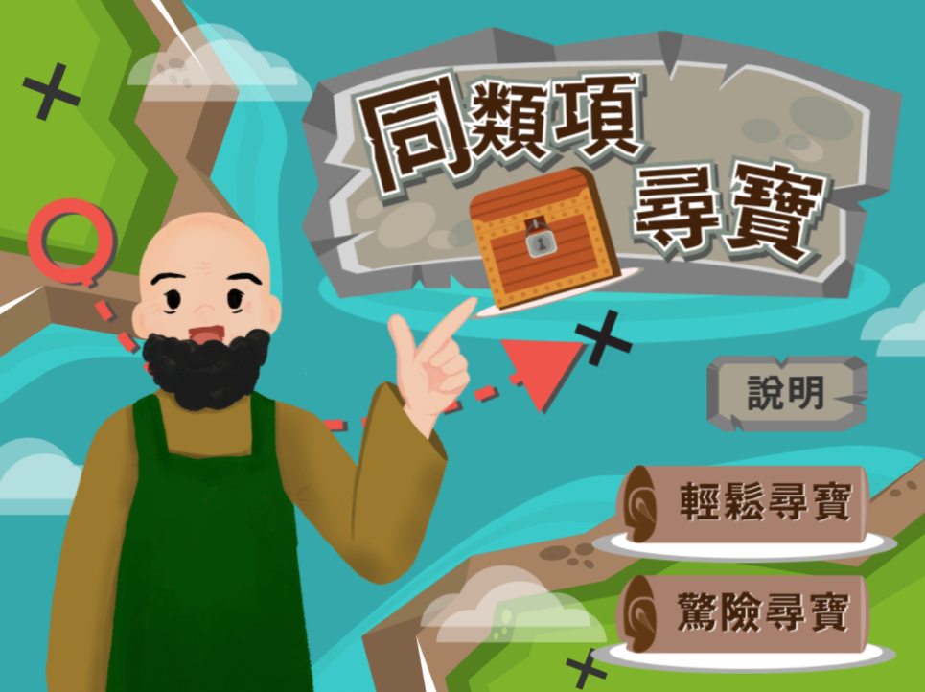 | 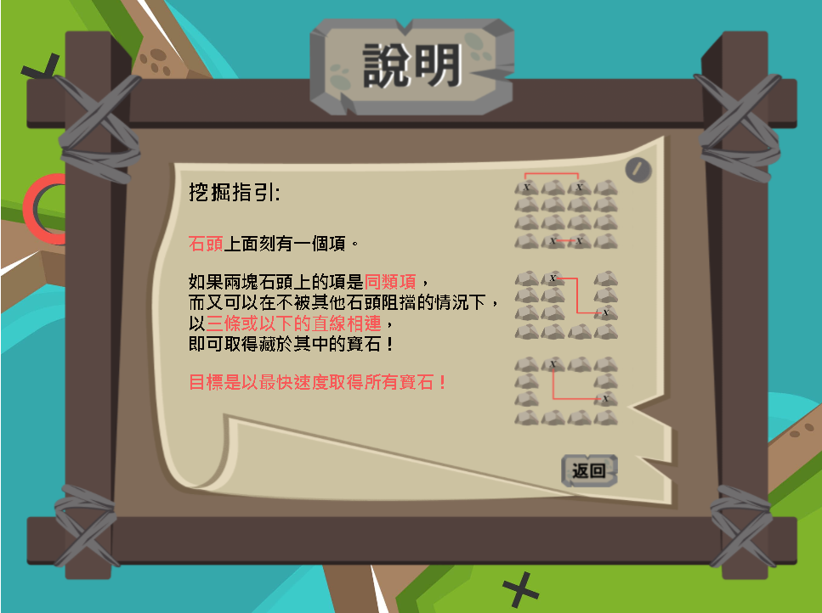
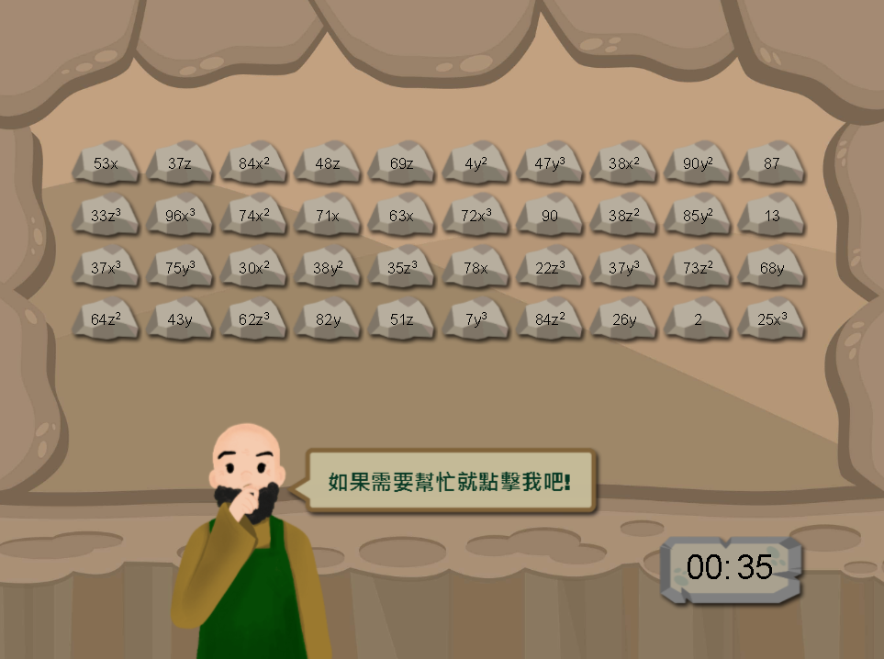 | 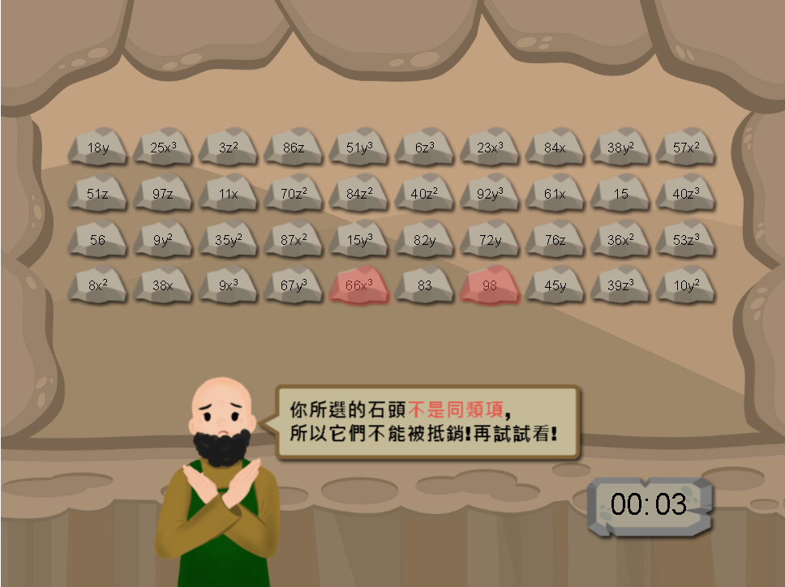
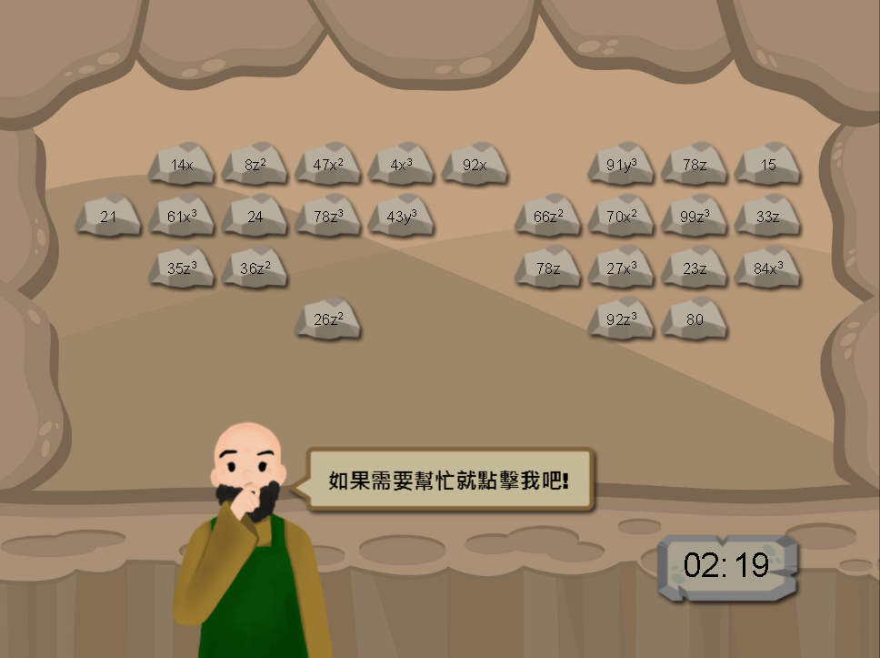 | 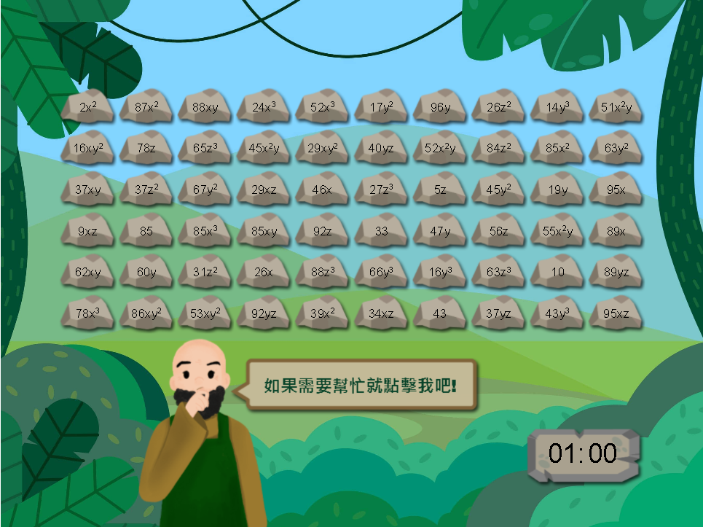
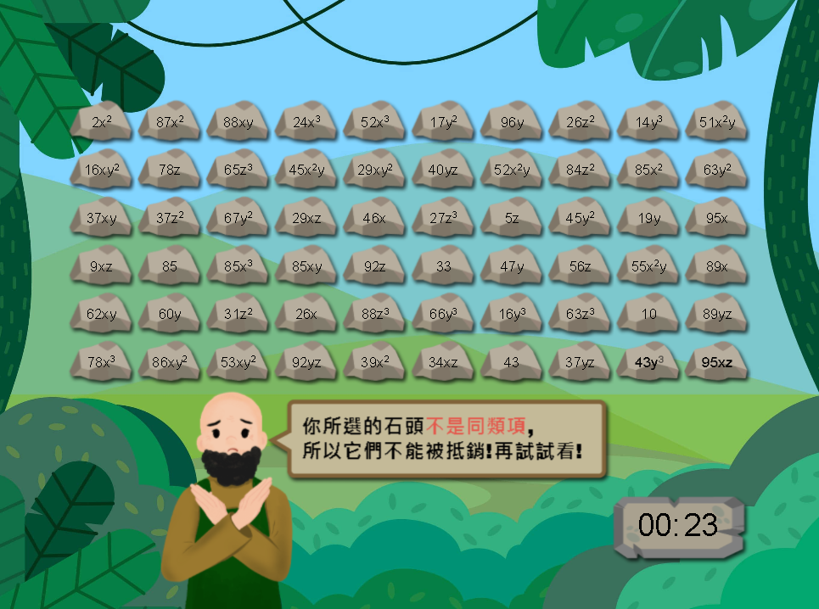 | 